Festival umjetnosti i tolerancije – LABINA
Druga konferencija za medije – Labin, 29.04.2022.

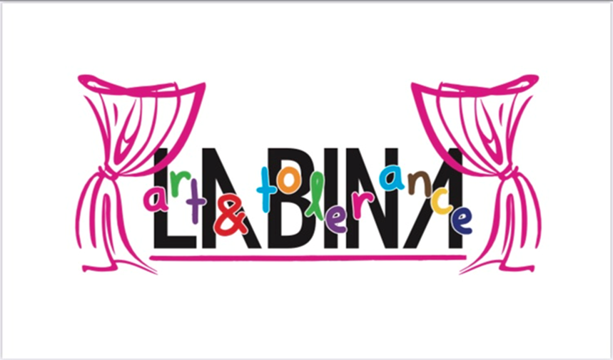

OBAVIJEST O AKTIVIRANJU RAČUNA ZA NABAVU MAMOGRAFA

Upravo na današnji dan – petak, 29.04.2022. – postaje operativan podračun Grada Labina za nabavu mamografa!

Podaci za uplatu:
Žiro račun: GRAD LABIN – NABAVA MAMOGRAFA
IBAN: HR06 2340 0091 5111 8698 3
SWIFT CODE: PBZGHR2X (za prekogranične uplate)
Banka: PBZ – Privredna banka Zagreb
Model: HR00
Poziv na broj: OIB uplatitelja
Svrha: Uplata za nabavu mamografa

